## BLUE THERMAL (P) BLUE THERMAL / ブルーサーマル 2022 | 103 phút | phim màu - colors | hoạt hình - animation

Đạo diễn: Masaki Tachibana

[ DIỄN VIÊN LỒNG TIẾNG | VOICE ACTORS]

Mayu Hotta - Tamaki Tsuru Ayumu Murase - Eita Narihara Daisuke Ono - Yō Asahina

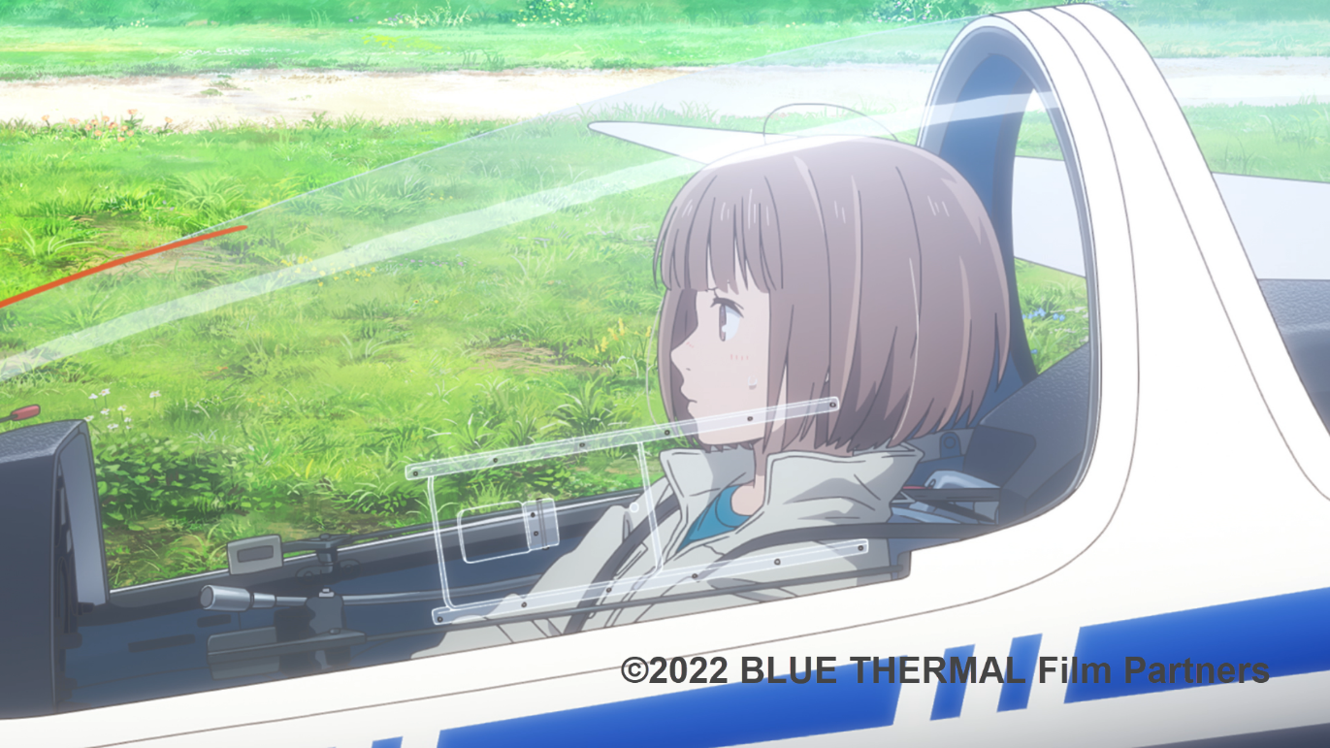

[ Nội dung | Synopsis]

|  |  |
| --- | --- |
| Cô sinh viên đại học Tamaki tình cờ trở nên say mê với các cuộc đua tàu lượn bằng sức gió và thể hiện tài năng đáng ngạc nhiên. Liệu cô ấy có thể dẫn dắt đội tuyển của trường đại học giành chiến thắng trong cuộc đua sắp tới? Và liệu mối quan hệ của cô với người tiền bối mà mình ngưỡng mộ có tiến triển?  Phim hoạt hình dành cho lứa tuổi mới lớn này là câu chuyện về các sinh viên đại học có niềm đam mê với thế giới tàu lượn và khinh khí cầu. Các khán giả cùng độ tuổi với nhân vật nữ chính có lẽ cũng sẽ nhìn thấy hình ảnh của mình trong đó, một cô gái trẻ xoay sở với các mối quan hệ xung quanh. Bộ phim nổi bật với những hình ảnh mang đậm vẻ đẹp của sự phóng khoáng, cho phép người xem cùng hòa mình vào cảm giác mạnh đầy phấn khích của các nhân vật chính khi bay. | College student Tamaki unexpectedly becomes enthralled by competitive gliding and displays surprising talent. Can she lead her university to victory in the upcoming competition? And will her relationship with the upperclassman she admires move forward?  This coming-of-age animation portrays college students enthralled by the world of gliding and ascension. Audiences related to the heroine as she matures while struggling with relationships. Notable for visuals saturated with beauty and openness that enable viewers to share with the protagonists the thrills and pleasures of flying. |